**Билет № 1**

1. Вооружение казахов в XVIII веке.

2. ХХ съезд КПСС и его решения.

3. Отметьте на контурной карте территорию Среднего жуза. Какие племена входили в состав Среднего жуза?

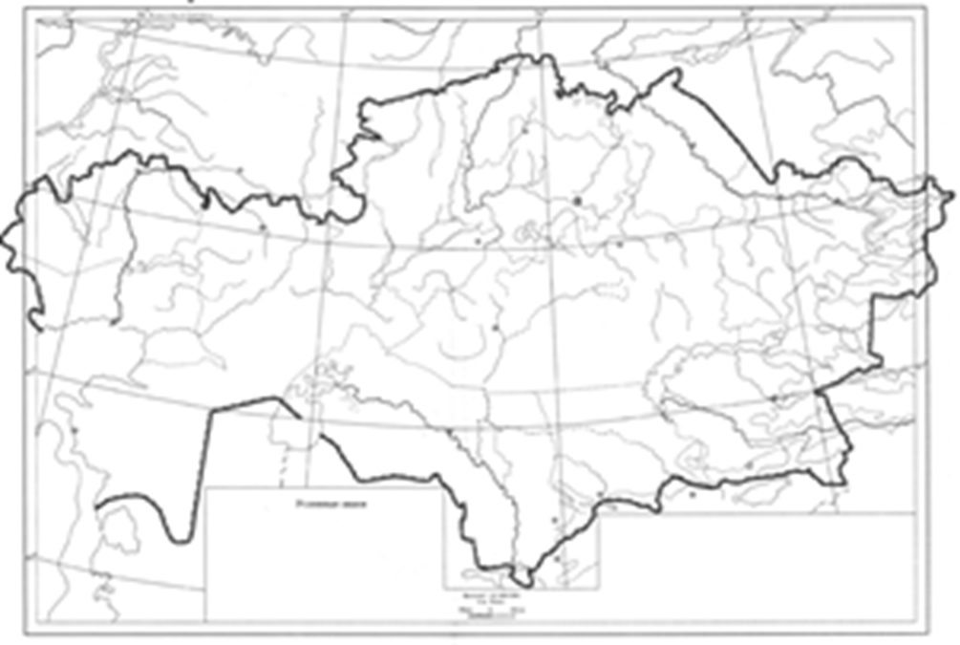

**Билет № 2**

1. Казахско - русские взаимоотношения в первой четверти XVIII века.

2. Новая волна репрессий после окончания Великой Отечественной войны.

3. Отметьте на контурной карте территорию Младшего жуза. Какие племена входили в состав Младшего жуза?



**Билет № 3**

1. Завершение процесса формирования казахской народности.

2. Проявление культа личности И.Сталина в Казахстане.

3. Отметьте на контурной карте территорию Старшего жуза. Какие племена входили в состав Старшего жуза?



**Билет № 4**

1. Внутренняя политика хана Абылая.

2. Охарактеризуйте развитие экономики Казахской ССР в предвоенные годы.

3. Отметьте на контурной карте территорию государства Моголистан. Расскажите о взаимоотношениях моголов с другими странами и народами



**Билет № 5**

1. Внешняя политика хана Абылая.

2. Насильственная коллективизация в Казахстане.

3. Отметьте на контурной карте территорию ханства Абулхаир хана (Узбекское ханство). Расскажите о взаимоотношениях ханства Абулхаира с другими странами и народами



**Билет № 6**

1. Гунны и Великое переселение народов.

2. Охарактеризуйте казахский аул накануне коллективизации.

3. Отметьте на контурной карте территорию Ногайской Орды. Расскажите о взаимоотношениях ногаев с другими странами и народами



**Билет № 7**

1. Наука и культура в Х-ХII вв.

2. Казахстан в годы НЭПа.

3. Отметьте на контурной карте территорию Государства Тимура. Расскажите о взаимоотношениях с другими странами и народами



**Билет № 8**

1. Казахское ханство в годы правления Хаккназара.

2. Политика военного коммунизма в Казахстане.

3. Отметьте на контурной карте территорию Букеевского ханства. Расскажите о причинах создания Внутренней Орды.



**Билет № 9**

1. Исторические труды XV-XVI вв.

2. Ликвидация неграмотности в Казахстане.

3. Отметьте на контурной карте область, где расположен мавзолей Кок - Кесене. Расскажите о данном памятнике архитектуры.

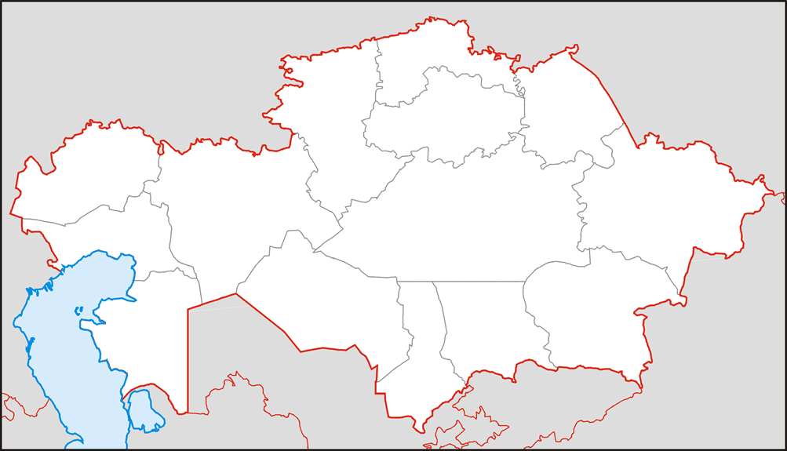

**Билет № 10**

1. Скотоводческое хозяйство казахов в первой половине XIX века.

2. Охарактеризуйте политическую деятельность партии «Уш жуз»

3. Отметьте на контурной карте область, где расположен мавзолей Алаша хана. Расскажите о данном памятнике архитектуры.



**Билет № 11**

1. Казахское ханство в годы правления Есим хана.

2. Национально-освободительное движение 1916 г.

3.Отметьте на контурной карте территорию Оренбургского генерал - губернаторства по административной реформе 1868 года. Расскажите о функциях генерал - губернаторов.



**Билет № 12**

1. Казахстан в эпоху неолита.

2. Идеология пантюркизма в Казахстане во второй половине XIX - в начале XX века.

3. Отметьте на контурной карте территорию Западно - Сибирского генерал - губернаторства по административной реформе 1868 года. Расскажите о функциях военных губернаторов.



**Билет № 13**

1. Охарактеризуйте причины, обусловившие переход от матриархата к патриархату.

2. Возвращение мобилизованных тыловиков в Казахстан и их влияние на революционный процесс.

3. Отметьте на контурной карте территорию Туркестанского генерал - губернаторства по административной реформе 1867 года. Расскажите о функциях вице - губернаторов.



**Билет № 14**

1. Тюркский каганат (политическая история, территория).

2. Политические партии и течения после Февральской революции.

3. Отметьте на контурной карте территорию Степного генерал - губернаторства по административной реформе 1891 года. Расскажите о функциях уездных начальников.



**Билет № 15**

1. Религиозные представления древних людей.

2.Политическая программа партии «Алаш»

3.Отметьте на контурной карте территорию Уральской области по административной реформе 1868 года. Расскажите о системе выборов волостных управителей.



**Билет № 16**

1. Тюргешский каганат (политическая история, территория).

2. Казахстанцы в битве за Москву

3. Отметьте на контурной карте территорию Тургайской области по административной реформе 1868 года. Расскажите о системе выборов аульных старшин.



**Билет № 17**

1. Кимакский каганат (политическая история, территория, хозяйство).

2. Развитие системы высшего образования Казахстана в 20-40гг. ХХв.

3. С.Датулы – руководитель восстания в Младшем жузе.

**Билет № 18**

1. Кыпчакское ханство (политическая история, территория, хозяйство).

2. Воинские формирования в Казахстане в годы Гражданской войны и иностранной интервенции.

3. Отметьте на контурной карте территорию Семипалатинской области по административной реформе 1868 года. Расскажите о системе судопроизводства.



**Билет № 19**

1. Найманы, жалаиры и кереиты.

2. Казахстан в условиях Гражданской войны и иностранной интервенции.

3. Ж. Нурмухамедулы – руководитель восстания против Хивинского ханства и России

**Билет № 20**

1. Образование монгольской империи. Чингисхан

2. Земельно - водная реформа в Казахстане.

3. Отметьте на контурной карте центры национально-освободительного движения 1916г. Назовите руководителей движения.



**Билет № 21**

1. Золотая Орда

2. Индустриализация в Казахстане.

3.Оцените экономические последствия присоединения Казахстана к Российской империи.

**Билет № 22**

1. Казахское ханство в период правления Тауке хана.

2. Казахский аул накануне коллективизации.

3. Оцените последствия джунгарской агрессии.

**Билет № 23**

1. Ак Орда.

2. Восстание Ж. Нурмухаммедова

3. Отметьте на карте крупнейшие стройки индустриализации.



**Билет № 24**

1. Исторические задачи Казахского ханства в XV - XVI веках.

2. Развитие экономики Казахской ССР в предвоенные годы.

3. Оцените роль суда биев в традиционном казахском обществе.

**Билет № 25**

1. Великий Шелковый путь и его историческое значение.

2. Казахстан в годы революции 1905-1907гг.

3. Оцените историческое значение национально - освободительного восстания под руководством Касыма Абылайулы и Саржана Касымулы.

**Билет № 26**

1. Становление науки в Казахстане в 20 - 30 - е годы XX века.

2. Объясните причины ослабления ханства Абулхаира.

3. Богенбай батыр-герой освободительной борьбы против джунгар.

**Билет № 27**

1. Охарактеризуйте общественный строй Монгольской империи.

2. Развитие литературы в Казахстане в 20 - 30 гг. XX века.

3. Оцените роль караванной торговли в экономике Казахстана XIX века.

**Билет № 28**

1. Общественный строй кыпчаков.

2. Драматургия и театральное искусство в 20 - 30 гг. XX века

3. Оцените значение строительства железных дорог для развития экономики Казахстана в XIX веке.

**Билет № 29**

1. Государство Каракитаев.

2. Межнациональные отношения в годы Великой Отечественной войны.

3. Оцените роль первых печатных изданий в Казахстане в поднятии национального самосознания казахского народа.

**Билет № 30**

1. Казахское ханство в период правления хана Тауекеля.

2. Перестройка экономики Казахстана на военный лад.

3.Кабанбай батыр – герой освободительной борьбы против джунгар.